ADSR, VCA & Mixer  11-4-2025 | Elektorartikel  Ingmar Kosmeijer (student) Hidde Huysman (student)  Onder begeleiding van Richard Rosing & Marco Winkelman

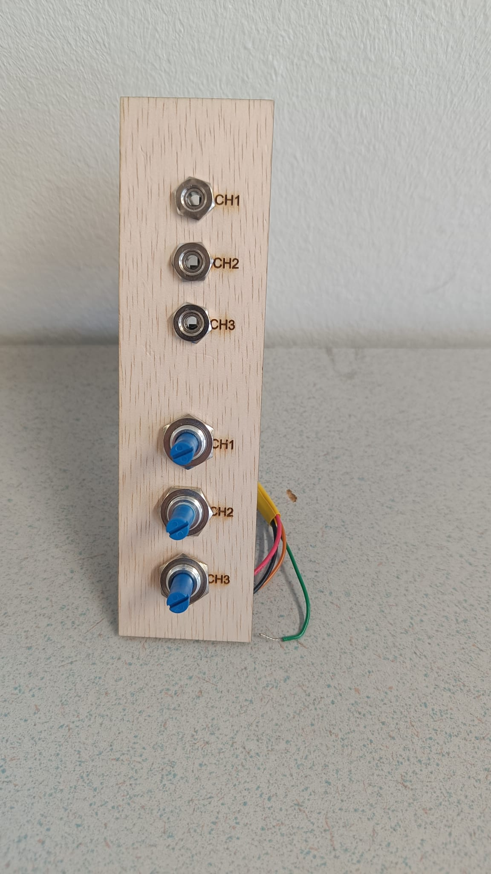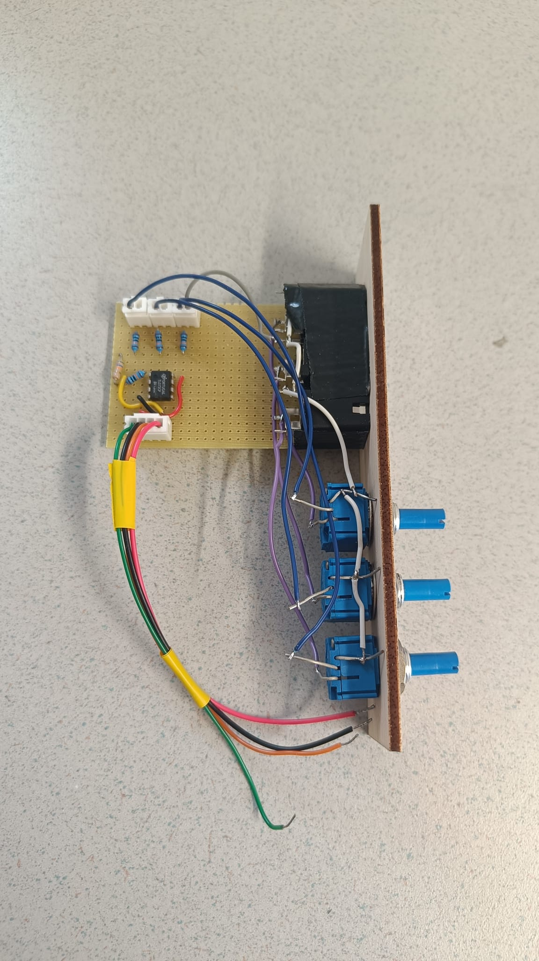

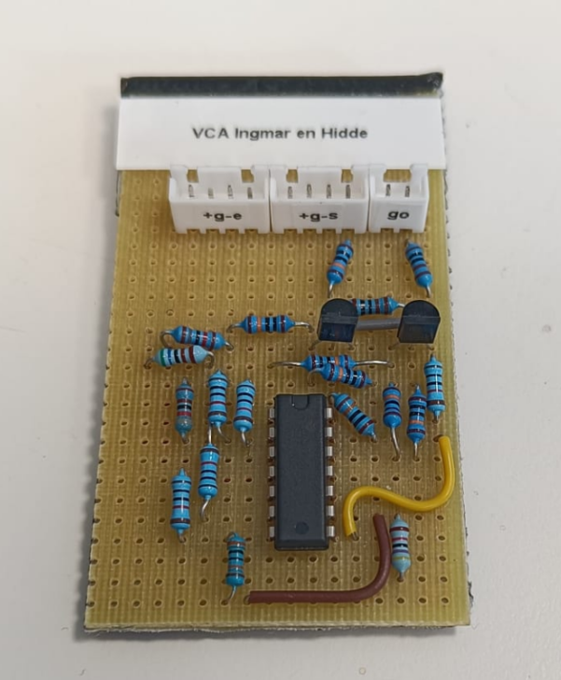

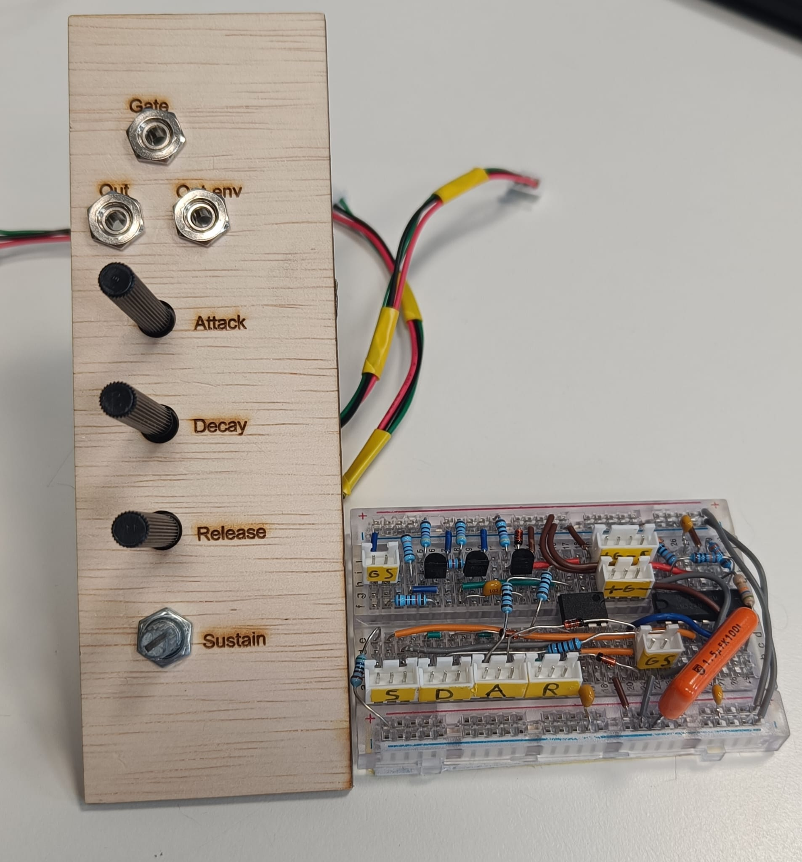

Inleiding
In de muziekwereld speelt elektronica tegenwoordig een steeds grotere rol. Waar vroeger gitaren, piano’s, drums en andere instrumenten het geluid bepaalden, wordt muziek steeds vaker elektronisch gegenereerd. Vaak zelfs volledig in een digitale audio-omgeving op een computer. Het wordt voor muzikanten steeds makkelijker, er hoeft geen band met al haar instrumenten naar een studio te komen om de muziek op te nemen. Daarnaast biedt elektronisch gegenereerde muziek veel mogelijkheden; er zijn oneindige mogelijkheden voor tonen. Toonhoogtes, volumes en filterfrequenties zijn simpel aan te passen, de geluidskwaliteit is hoger en alles kan gemaakt worden door één persoon op een computer; kortom, ontzettend veel voordelen!

Klankgeneratie
In deze hedendaagse digitale audio omgevingen worden veel functies welke ook te vinden waren op een analoge synthesizer gebruikt. De fundamenten deze functies werden in jaren ’20, toen werd de ondes-Martenot op de markt gebracht. Dit is een elektronisch muziekinstriment die geluidsgolven creerde met een elektronenbuis. Maar elektronische klankgeneratie ontwikkelde verder, in de jaren ’60 kwamen de eerste analoge synthesizers als de Minimoog op de markt.

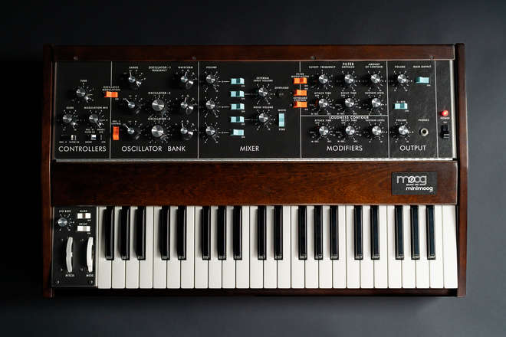
Synthesizers zijn apparaten die elektronisch geluiden kunnen genereren en manipuleren. De old-school synthesizers uit de jaren 70 waren volledig analoog en modulair opgebouwd. Dit betekende dat elk effect of geluidsbewerking een aparte module had, waardoor gebruikers zelf de volgorde en combinaties van de modules konden bepalen. Dit gaf muzikanten en geluidstechnici bijna oneindige mogelijkheden om unieke geluiden te creëren.
Minimoog Model D

Opdracht
In dit project, aangeboden door Windesheim College, bouwen we in sub-teams een modulaire, analoge synthesizer die werkt en klinkt zoals de klassieke apparaten uit de jaren 70. Net als de oude synthesizers wordt ons ontwerp modulair opgebouwd. Deze synthesizers hadden verschillende maten, van klein topt hele wanden gevuld Elk effect of bewerkingsmodule staat op zichzelf, zodat de gebruiker de synthesizer flexibel kan samenstellen. Dit biedt de vrijheid om de effecten in elke gewenste volgorde te schakelen en de synthesizer volledig naar eigen smaak te configureren.
De modules die wij realiseren begaan de ADSR, mixer en VCA module. Hier hebben wij schema tot PCB ontwikkeld.

ADSR
Wat doet een ADSR?
Een ADSR is een ‘Envelope generator’, een envelope of “omhullende” is de vorm van geluid door de tijd heen wanneer er een toets word ingedrukt. Een envelope generator stelt een geluidstechnicus of muzikant in staat om een breed scala aan verschillende tonen te creëren, waardoor het een fundamenteel onderdeel is van geluidsynthese. Een ADSR envelope generator is een van de meest voorkomende typen vanwege haar veelzijdigheid en eenvoudige toepassing. Het gebruikt vier fasen voor de evolutie van geluid: de attack-, decay-, sustain- en release-fase. Door de tijd te variëren die nodig is om de ingestelde niveaus te bereiken, kan de toon op verschillende manieren gemoduleerd worden.

Eisen
- ADSR-parameters moeten afzonderlijk worden ingesteld.
- ADSR-Envelope wordt gestart door een gate signaal van +3.3V
- Modules moeten semi-modulair kunnen worden aangesloten.
- De bedieningselementen van de modules moeten volledig functioneel zijn over hun gehele bereik.

Functies
Voor een goed functionerende ADSR moeten de volgende functionaliteiten in het ontwerp worden verwerkt: De envelope begint wanneer er een gate-signaal wordt ontvangen van het toetsenbord. Dit triggert de start van de attack-fase, waarin het signaal snel toeneemt tot de maximale piek. Na deze piek gaat het signaal over in de decay-fase, waarin het geleidelijk afneemt tot het sustain-niveau. Zolang de toets ingedrukt blijft en het gate-signaal actief is, blijft het signaal op dit sustain-niveau. Wanneer de toets wordt losgelaten en het gate-signaal wegvalt, gaat het signaal via de release-fase langzaam terug naar nul.
Wij hebben ons ADSR ontwerp gebaseerd op René Schmitz' Fastest Envelope in the West. Dit circuit werkt met het 555 timer ic, om de vier parameters van de ADSR te moduleren.
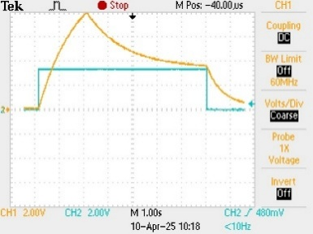
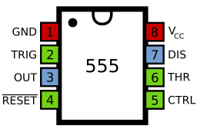
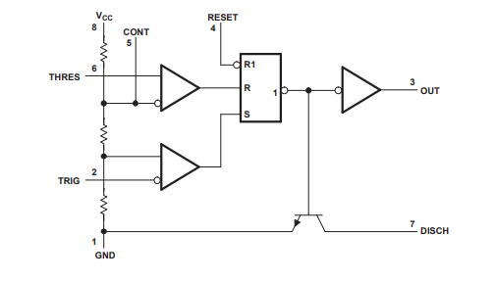
ADSR parameters(geel), Gate(blauw)

Starten van het IC:
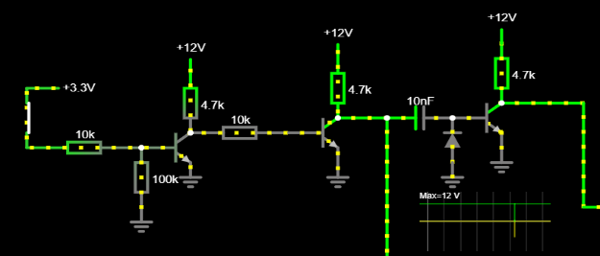
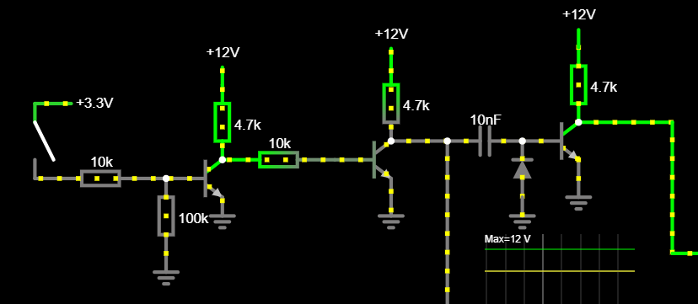
Om de envelope te starten moet het IC getriggerd worden op pin 2 met een negatieve puls. Om het Gate signaal om te zetten tot een negatieve puls gebruiken we drie NPN transistoren. Dit is hoe het werkt:
Wanneer de Gate hoog is aan de base van de eerste transistor gaat deze geleiden wat ervoor zorgt dat dat het voltage aan de base van de tweede transistor word verlaagd. Nu stopt de tweede transistor met geleiden wat voor een hoog voltage zorgt op de source pin. De condensator die daarop aangesloten is zal nu snel opladen waarna hij zijn stroom kort ontlaad op de base van de derde transistor die daarop ook kort gaat geleiden wat voor een negatieve puls zorgt op pin twee van het IC.
Attack fase:
Deze puls op pin 2 verandert de toestand van de interne flipflop van de 555, waardoor de uitgang op pin 3 hoog wordt. Hierdoor wordt stroom naar buiten geduwd via de attack potmeter. Afhankelijk van de hoeveelheid weerstand van de potmeter, laat deze stroom nu de condensator op wat de attack fase van de envelope voorstelt.
Decay fase:
Wanneer de spanning op de condensator hoog genoeg is en de drempel van het IC overschrijdt (op pin 6), schakelt de timer over naar de ontlaadmodus. Een interne transistor begint te geleiden, waardoor de spanning op pin 7 lager wordt. Nu zal stroom gaan vloeien van de positieve voedingsspanning, via de 4,7k-weerstand en de sustain-potmeter, wat de spanning aan de linkerkant van de diode verlaagt. Omdat het spanningsniveau op de condensator hoger is dan dat op de sustain-potmeter, zal er ook stroom uit de condensator vloeien, via de decay-potmeter, door de sustain-potmeter naar pin 7. Wanneer de spanning op de condensator gelijk is aan de instelling van de sustain-potmeter, stopt het ontladen en wordt een stabiele toestand bereikt. Er kan geen stroom meer op de condensator worden opgebouwd, omdat deze wegvloeit via de ontlaadpin van de timer.
Release fase:
Zodra het gate-signaal laag wordt, stopt de eerste transistor met geleiden. Dit zorgt ervoor dat de spanning op de base van de tweede transistor stijgt, waardoor deze opent. Nu wordt deze spanning weer laag welke doorverbonden is met de reset pin van de timer. De interne flipflop wordt gereset, en de uitgang gaat nu laag. Omdat er nog een restlading aanwezig is op de condensator, zal deze resterende lading via de release-potmeter en de tweede transistor naar de massa vloeien.

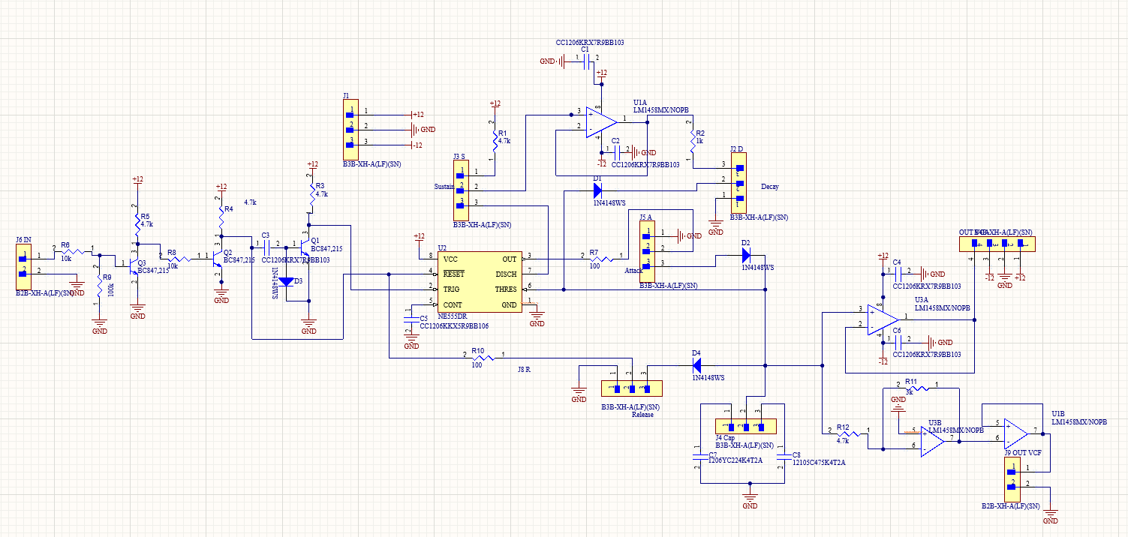
ADSR schakeling
Het spanningsniveau van de condensator wordt gebufferd en met de voeding doorgestuurd naar de VCA. Het gehele bereik van de envelope bedraagt 0 tot 8 volt. Omdat andere modules zoals het filter de envelope ook nodig hebben, verkleinen we het bereik met een op-amp naar max 5V, dit is een meer gestandaardiseerd voltage.

VCA
Wat doet een VCA?
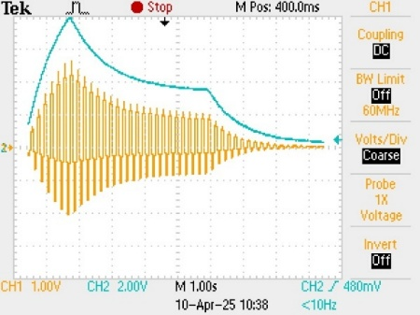
Een VCA(Voltage-Controlled Amplifier) is een module in een synthesizer die het geluidsniveau (amplitude) regelt op basis van een stuurspanning bijvoorbeeld de omhullende gegenereerd door de ADSR envelope generator. Een VCA wordt gebruikt om de intensiteit van een geluidssignaal te moduleren. De VCA versterkt de geluidssignalen die al gemengd zijn in de mixer.
Ons design maakt gebruik van ‘Long tailed pair’ geschakelede NPN transistoren, toegepast in deze vorm wordt een verschilversterker gecreëerd.
Scopebeeld VCA
CH1: VCA output
CH2: ADSR omhullende
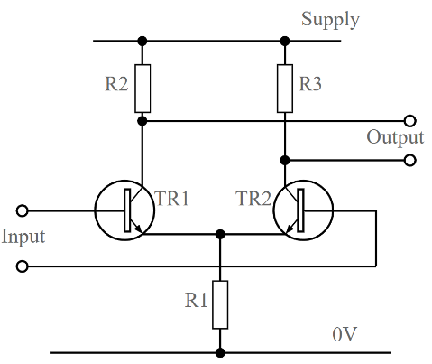
Een LTP verschilversterker bestaat uit twee NPN transistoren welke via hun emitters verbonden worden met een stroombron, in ons geval dient een stuurspanning met een serieweerstand als stroombron(zie R1 in het LTP schema). De collectors van de transistoren worden gezamenlijk gevoed via belastingsweerstanden naar de voedingsspanning(zie R2 en R3 in het LTP schema). De totale stroom blijft constant, de stroom per transistor is afhankelijk van het spanningsverschil tussen de basissen, dit is ook de input. Op de ene base zit $V_{in-}$ en op de andere $V_{in+ }$. De output zit op de collectors, hoe groter het stroomverschil, hoe groter de spanning op de uitgang.

Eisen
LTP schakeling

- Versterken over de gehele envelop (0 – 8V)
- Weinig vervorming in het hoorbare frequentiedomein (20 – 20kHz)
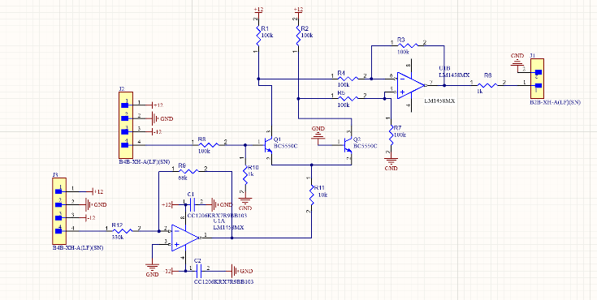

VCA schakeling

Mixer
De mixer is nodig om audiosignalen, afkomstig van andere modules (zoals een LFO) en optionele externe bronnen, samen te voegen en vervolgens door te sturen naar de VCA
De schakeling is opgebouwd als een inverterende sommator, waarbij drie ingangen via 100kΩ-weerstanden worden samengebracht op de inverterende ingang van de opamp. Samen met de terugkoppelweerstand ook 100kΩ zorgt dit voor een gelijke versterking van 1 per kanaal. De signalen worden lineair gecombineerd en aan de uitgang geïnverteerd, zonder versterking of verzwakking.

Eisen
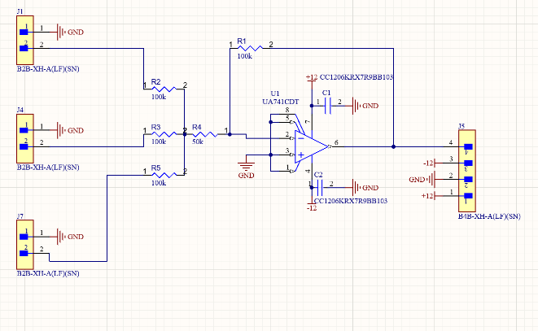
- Audiosignalen moeten over het gehele bereik van de potmeter gemixt kunnen worden.
Mixer schakeling

Complicaties
Na dat de schakelingen succesvol op een breadboard waren opgebouwd en getest, was het de bedoeling om van de drie ontwerpen een PCB te maken. Hiervoor hebben we de schakelingen in Altium getekend en de juiste smd(suface mount device) componenten gezocht met dezelfde functionaliteiten als de trough-hole componenten die gebruikt zijn voor de testopstellingen op de breadboards.
Toen de PCB’s eenmaal geleverd waren, ontdekten we echter een aantal fouten. Zo bleek de omzetting van through-hole componenten naar SMD niet overal correct te zijn verlopen. We hadden fouten gemaakt met de keuze voor de SMD componenten, er is door ons onderschat wat de impact van kleine discrepanties in technische specificaties tussen de trough-hole en SMD componenten kan zijn.
Ook bleek op een later moment dat de eisen voor het spanningsbereik van de VCA-schakeling anders waren dan bedacht, hierdoor voldeed de originele schakelingen niet meer. Daarom moesten er aanpassingen gedaan worden om het spanningsbereik te verbeteren. Hiervoor moest dus een nieuwe print gemaakt worden.
verder bleek bij de mixer dat de sporen voor de opamp verkeerd waren gerouteerd in het PCB design waardoor deze afgekeurd was.
Dit betekende helaas dat er geen werkende PCB’s waren. Daarom is besloten om de schakelingen handmatig op gaatjesprint te solderen. Voor zowel de mixer als de VCA is dit goed gelukt. De ADSR bleek echter een stuk lastiger.
Ondanks dat we de ADSR-schakeling drie keer één-op-één van het werkende breadboard hebben overgezet op gaatjesprint, bleef deze weigeren te functioneren. Waarom dit misging, is ons tot op heden een raadsel. Om toch een betrouwbare en robuuste schakeling te kunnen opleveren, hebben we uiteindelijk het originele werkende ADSR-breadboard ingegoten in giethars.

Testen
Om te testen of alles werkt, en de capaciteiten van de systemen te testen hebben we onze schakelingen grondig nagemeten. Dit hebben we gedaan in de labopstellingen bij Windesheim in Zwolle. Hier kunnen we alle inputs simuleren en de outputs goed analyseren. In het lab kunnen we gebruikmaken van 4 belangrijke apparaten:
- Siglent SPD3303X-E DC-labvoeding
- Tektonix TDS 2002B Two channel digital oscilloscope
- Siglent SDM3045X digitale multimeter
- Siglent SDG1025 function/arbitrary waveform generator

ADSR
De ADSR-envelopegenerator beschikt over vier instelbare weerstanden waarmee de afzonderlijke fasen — Attack, Decay, Sustain en Release — geregeld kunnen worden. Voor de Attack-, Decay- en Release-fase is het mogelijk de tijdsduur in te stellen, terwijl bij de Sustain-fase het spanningsniveau bepaald kan worden waarop het signaal blijft hangen.
De verschillende fasen kunnen onderling invloed op elkaar uitoefenen. Zo geldt bijvoorbeeld dat wanneer de Sustain op een laag niveau staat ingesteld, de Decay-fase minder ver hoeft terug te zakken in spanning na de piek van de Attack. Hierdoor kan de Decay-tijd korter worden.
We hebben met behulp van een oscilloscoop alle minimale en maximale waarden van de fasen gemeten, en hier schermafbeeldingen van gemaakt. Daarnaast hebben we de lineariteit van de potmeters onderzocht. Elke potmeter heeft een draaibereik van 270 graden. Om het gedrag goed te analyseren, hebben we dit bereik opgedeeld in tien gelijke stappen. Voor iedere tiende positie hebben we de bijbehorende weerstand gemeten tussen de twee niet-verbonden pinnen van de potmeter. Aangezien de rotatie van de potmeter lineair is gekoppeld aan de weerstand, geeft dit een goed beeld van het verloop.
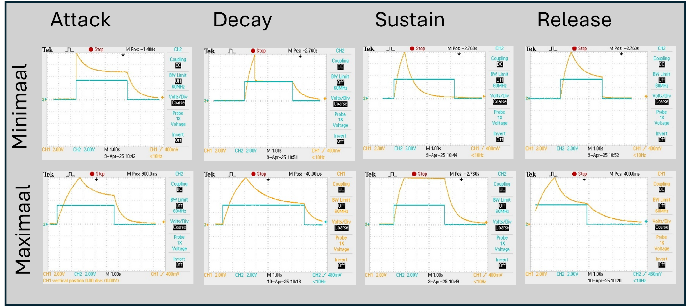
Meetresutalen parameters ADSR envelope generator
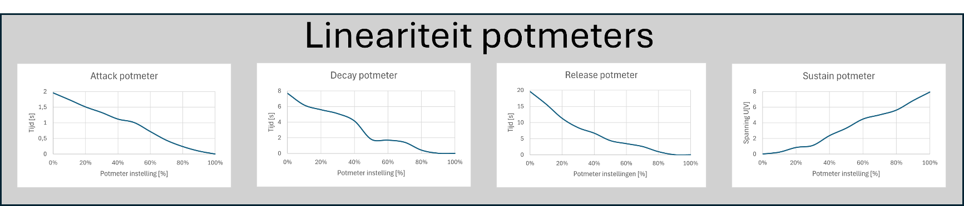
Meetresutalen potmeters ADSR envelope generator

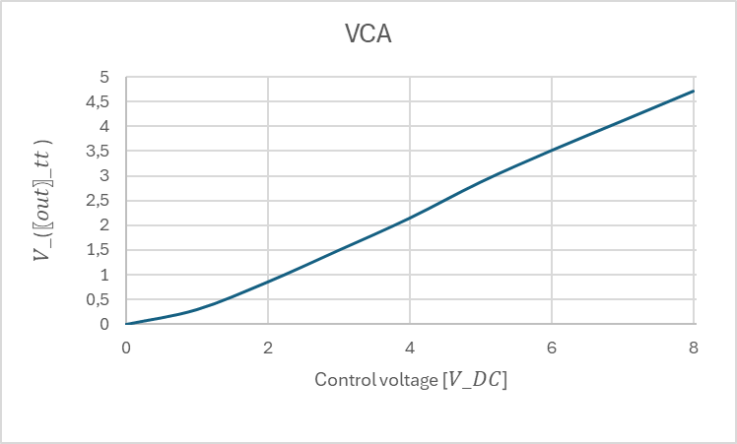
VCA
Verhouding lineariteit versterking

Om de VCA goed te kunnen testen, is gekeken of het ingangssignaal lineair wordt versterkt door de binnenkomende ADSR-envelope. Hiervoor is het versterkingsgedrag gemeten bij een envelopespanning van 0 tot 8 volt. Uit de metingen bleek dat de versterking over dit bereik zeer lineair verloopt.

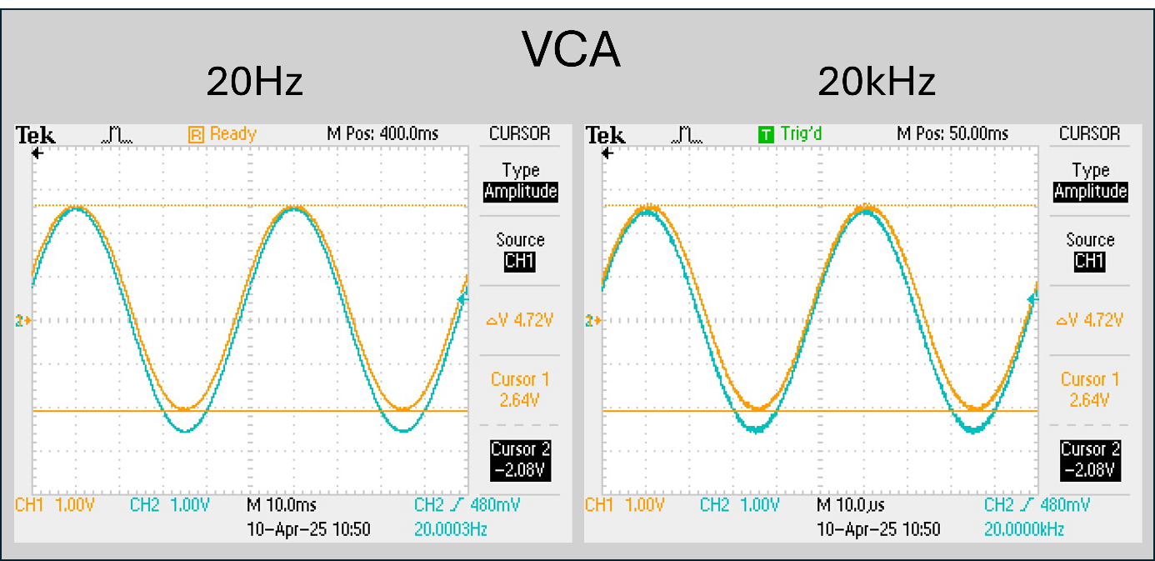
Ook is er getest of de VCA correct werkt over het volledige hoorbare frequentiebereik, zonder vervorming. Dit werd gedaan door een signaal van 20 Hz (laagste hoorbare frequentie) en 20 kHz (hoogste hoorbare frequentie) naar de ingang van de VCA te sturen. Het uitgangssignaal werd vervolgens vergeleken met het originele ingangssignaal om te controleren of er enige vervorming optrad. Deze vervorming was minimaal en ruim voldoende.
Meetresutalen VCA

Mixer
De mixer is getest op vervorming en lineariteit. Dit is gedaan door te meten op:
- Alle kanalen helemaal open: uitgangssignaal 4,4V tt.
- 1 kanaal dicht, 1 open: uitgangssignaal 2,2V tt, Precies de helft.
- Ingaand signaal op 20Khz: Uitgangssignaal heeft minimale vervorming.

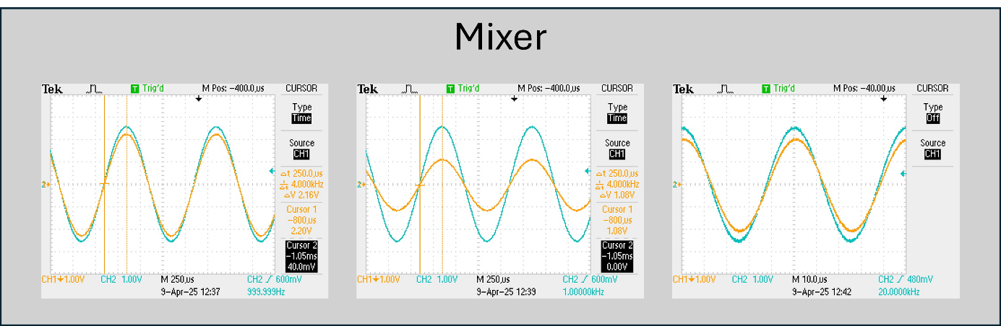

SMD-PCB
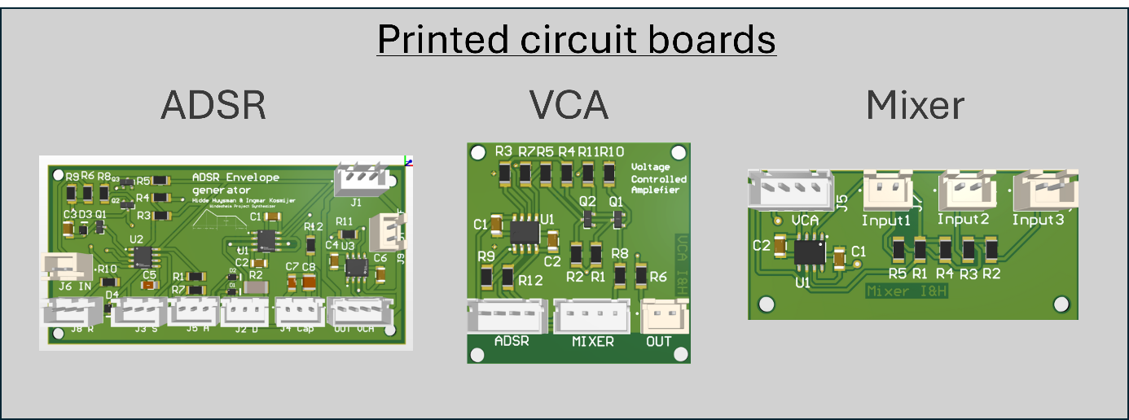

Conclusie
In dit project hebben we veel geleerd over analoge elektronica en hoe de verschillende onderdelen samen een werkende synthesizer vormen. We hebben onze technische skills flink kunnen verbeteren en kregen meer inzicht in hoe geluidsynthese eigenlijk werkt.
Hoewel we onderweg wat problemen tegenkwamen, zoals niet-werkende PCB’s, hebben we daar juist veel van geleerd – vooral op het gebied van ontwerpen, testen en het oplossen van fouten.
Uiteindelijk hebben we bereikt wat we wilden: de ADSR-parameters zijn apart instelbaar, de VCA versterkt naar behoren en mixer doet het. Deze ervaring geeft ons een goede basis om in de toekomst nog betere modules te bouwen.
Component | type | MFR part no. | Max Rating | Value | Quantity | Discription
Resistor | Metal Film |  | 0.25W | 100 ohm | 2
Resistor | Metal Film |  | 0.25W | 1 k ohm | 1
Resistor | Metal Film |  | 0.25W | 3 k ohm | 1
Resistor | Metal Film |  | 0.25W | 4k7 ohm | 5
Resistor | Metal Film |  | 0.25W | 10 k ohm | 2
Resistor | Metal Film |  | 0.25W | 30 k ohm | 1
Resistor | Metal Film |  | 0.25W | 50 k ohm | 1
Resistor | Metal Film |  | 0.25W | 100 k ohm | 1
Capacitor | Ceramic | C103 | 50V | 10 nF | 2
Capacitor | Ceramic | C104 | 50V | 100nF | 3 | Decoupling capacitor
Capacitor | Film |  | 50V | 1,5 uF | 1
Diode | Glass | 1N4148 | 75V_reverse |  | 4 | Small signal fast switching
IC | Timer | NE555N |  |  | 1
IC | Opamp | LM324N | 0.4V/µs SR |  | 1 | Low power quad opamp
Transistor | NPN | BC550C | 50V_CBO |  | 3
Potmeter | Lineair |  | 60V | 100K | 3
Potmeter | Lineair |  | 60V | 10K | 1
Connector | JST |  |  | 2 pins | 2
Connector | JST |  |  | 3 pins | 5
Connector | JST |  |  | 4 pins | 1

Bills of materials

ADSR BOM

VCA BOM
Component | type | MFR part no. | Max Rating | Value | Quantity | Discription
Resistor | Metal Film |  | 0.25W | 100k ohm | 7
Resistor | Metal Film |  | 0.25W | 10 k ohm | 1
Resistor | Metal Film |  | 0.25W | 1k ohm | 2
Resistor | Metal Film |  | 0.25W | 68k ohm | 1
Resistor | Metal Film |  | 0.25W | 330k ohm | 1
Capacitor | Ceramic | C104 | 50V | 100nF | 2 | Decoupling capacitor
IC | Opamp | TL074 | 20V/µs SR |  | 1 | Low noise FET-Input opamp
Transistor | NPN | BC550C | 50V_CBO |  | 2
Connector | JST |  |  | 2 pins | 1
Connector | JST |  |  | 4 pins | 2

Mixer BOM
Component | type | MFR part no. | Max Rating | Value | Quantity | Discription
Resistor | Metal Film |  | 0.25W | 100k ohm | 4
Resistor | Metal Film |  | 0.25W | 50k ohm | 1
Capacitor | Ceramic | C104 | 50V | 100nF | 2 | Decoupling capacitor
IC | Opamp | TL072cp | 12V/µs SR |  | 1 | dual audio opamp
Connector | JST |  |  | 2 pins | 3
Connector | JST |  |  | 4 pins | 1

